|  |  |
| --- | --- |
| **Première baccalauréat professionnel** | **ÉCONOMIE – DROIT**  **DOSSIER 4** |
| **Question : Comment le numérique influe-t-il sur la production d’une entreprise ?**   * **Identifier comment le numérique peut-être source de création de valeur** * **Mettre en évidence l’impact du numérique sur les choix de l’organisation productive** | |

***L'entreprise numérique désigne l'entreprise qui a su se transformer en s'appuyant sur les outils du numérique, pour devenir plus performante sur son marché, dans son organisation, son management, ses méthodes de travail et dans ses relations humaines. On parle désormais de l’entreprise 4.0.***

**Contexte professionnel**

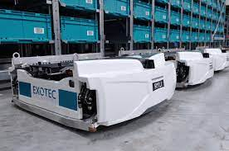**EXOTEC** est une entreprise industrielle française spécialisée dans la production de systèmes robotiques pour les grandes entreprises du e-commerce et de la logistique. Elle compte parmi ses clients de grands noms internationaux (Uniqlo, Décathlon, Gap…). L’entreprise a développé deux solutions phares pour ses clients : le Système SKYPOD, robot qui permet d’atteindre une hauteur de 12 mètres pour un stockage à haute densité et le SKYPICKER, bras articulé capable de déplacer des objets solides pesant moins de 2 kg.

Jeune entreprise dynamique, **EXOTEC** a procédé à 160 embauches en 2021, a développé 2 500 robots déployés dans le monde entier. Sa croissance révèle l’importance des solutions numériques dans les domaines du commerce.

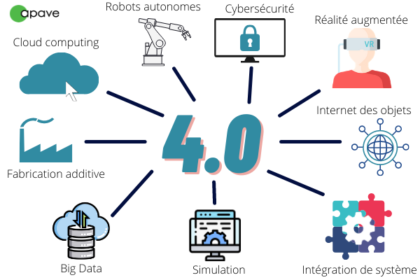Portée par un duo d’anciens ingénieurs de General Electric, la startup d’hier s’est rapidement transformée en entreprise industrielle à portée internationale tournée vers les activités logistiques. Grâce à leurs innovations, les robots développés par **EXOTEC** se déplacent désormais dans un environnement en trois dimensions permettant ainsi d’optimiser le stockage des marchandises. Ces nouvelles solutions offrent des perspectives aux clients en leur permettant de gagner en hauteur et capacité de stockage, en limitant les transports, en abaissant les coûts logistiques. Ils constituent également une solution plus écologique notamment en limitant le recours aux engins de levage traditionnels (chariots à gaz, à batterie…).

**Vous effecutez une période de formation au sein du service administratif et financier de l’entreprise. Votre responsable a préparé un ensemble documentaire afin de vous sensibiliser à l’importance du numérique dans toutes les phases de production de l’entreprise.**

**Analyse du contexte professionnel**

1. Identifiez le secteur d’activité de l’entreprise **EXOTEC**.
2. Au regard de son effectif, précisez la catégorie d’effectif à laquelle elle appartient.
3. Identifiez ses clients (la demande).
4. Caractérisez sa production (expliquez ce qu’elle produit).
5. Listez les avantages offerts aux clients par l’utilisation de robots **EXOTEC**.

**Partie 1 – Le numérique source de création de valeur**

**Analyse du DOCUMENT 1**

1. Expliquez comment l’humain « collabore » avec les robots dans l’usine AMAZON.
2. À quels facteurs de production appartiennent :

* Les robots :
* Les techniciens :

1. Identifiez quels sont les apports de la robotisation de l’entrepôt pour AMAZON.
2. Repérez les critiques qui sont émises dans le document quant à la place de l’humain dans l’entrepôt.

**Partie 2 – L’exploitation des données personnelles – DOCUMENTS 2 ET 3**

1. Identifiez le texte qui encadre l’exploitation des données personnelles par les organisations.
2. Précisez pourquoi il est important d’encadrer la collecte des données personnelles.
3. Identifiez quelles sont les données personnelles qu’un utilisateur peut transmettre via Internet.
4. Précisez les problèmes soulevés dans le document.
5. À partir des données de l’illustration, démontrez que les données représentent pour les géants de l’Internet (GAFA) une source de revenus importants.

**DOCUMENT 1 - Pourquoi Amazon parie sur la robotisation**

C'est un immense ballet automatisé. À chaque clic des internautes, l’agencement des dizaines de milliers d’étagères du centre de distribution [Amazon](https://www.usine-digitale.fr/amazon/) de Brétigny-sur-Orge (Essonne) – qui occupent les deux étages de ce bâtiment de 142 000 mètres carrés (aussi connu sous le nom d’ORY4) – se transforme. Une chorégraphie permise par 4 000 robots, qui cohabitent avec à peu près autant d’employés : 3 100 CDI auxquels s’ajoutaient 1 600 contrats temporaires lors de notre visite à l’été 2021.

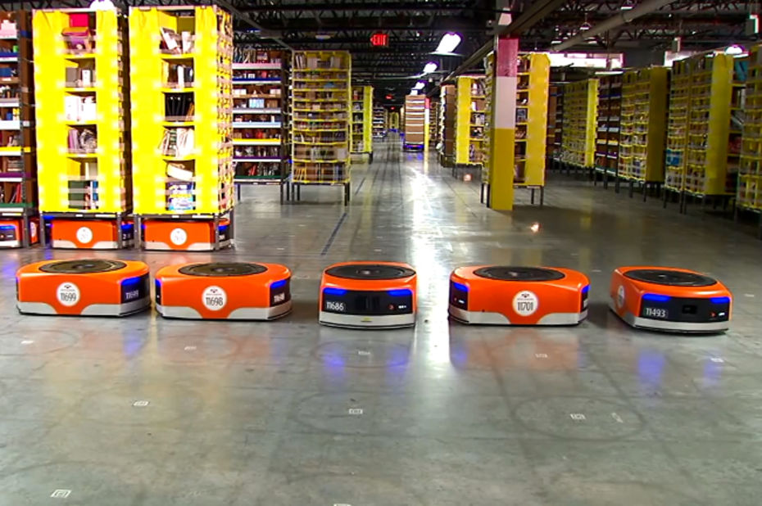De quoi déplacer les rayonnages jaunes et apporter leurs charges d’objets hétéroclites devant les postes de picking, où des ouvriers les sortent de l’inventaire. Situé à une vingtaine de kilomètres au sud de Paris, ORY4 stocke des millions de produits de petite taille, qui attendent les commandes pour gagner le plus rapidement possible les cartons, puis les camions de livraison.

Au cœur du réacteur : les robots orangés, appelés « drives » (unités mobiles autonomes), s’orientent via des repères au sol. Hérités du rachat par Amazon de Kiva Systems, en 2012, ils sont exclusifs à Amazon, avancent à 5,5 km/h et se rechargent seuls. De quoi déplacer des armoires de 450 kilos et optimiser leur disposition *« à la manière d’un jeu de Tetris, pour limiter l’espace perdu et gagner 40% de densité de stockage »*, décrit Stéphane Taillée, le directeur du site.

Face à un employé posté au picking, les armoires jaunes défilent. Guidé par un écran numérique et un spot lumineux, un opérateur s’empare de divers produits. Un plaid, des masques, des câbles électroniques… Frénétiquement, il les dépose dans des bacs noirs posés à côté de lui. Le système est dit « goods-to-man » : il supprime les temps de marche de l’opérateur en lui présentant à portée de main les produits nécessaires. Mise en rayon (stocking), récupération des articles (picking), fiabilisation de l’inventaire… Tout se fait depuis des stations universelles, en collaboration avec des robots. Seuls quelques employés entrent dans l’espace dédié aux automates pour récupérer d’éventuels objets tombés au sol.

Amazon vante les gains de densité et les apports des robots pour l’ergonomie. Mais la productivité (le nombre d’articles récupérés par heure par employé) grimpe aussi. D’où des critiques concernant les cadences imposées. À Brétigny, Amazon affirme ne pas fixer d’objectifs individuels, mais la pression reste matérialisée par un décompte du temps nécessaire pour chaque tâche. Une « indication », selon le géant, qui préfère lister ses efforts pour l’ergonomie des postes.

Dernier exemple en date : des bras robotiques industriels qui automatisent le port de charge. Pour palettiser certains bacs ou en charger d’autres sur des convoyeurs. Pas d’inquiétude : la polyvalence des opérateurs humains les rend indispensables, rassure Stéphane Taillée. Mais Amazon multiplie ailleurs les expérimentations d’automatisation, des machines de tri aux véhicules autonomes de toutes sortes, en passant par la mise en colis automatique. Une solution de l’italien CNC Machinery dans laquelle Amazon a pris une part minoritaire, en octobre, en pointant son potentiel environnemental pour la réduction de la taille des colis. Sans mentionner l’impact potentiel sur l’emploi.

Source : [www.leparisien.fr](http://www.leparisien.fr)

**DOCUMENT 2 - Mieux comprendre la monétisation des données personnelles**

La “monétisation” ou “valorisation” des données personnelles désigne le fait d’assigner une valeur marchande à ces données afin de les exploiter à des fins commerciales. Malgré les nombreux scandales mis au jour ces dernières années quant à la revente et à l’utilisation frauduleuse de données d’utilisateurs, cette pratique demeure monnaie courante sur le Web. En naviguant sur internet, les internautes communiquent, consciemment ou non, des informations qui les concernent. Ces informations peuvent alors être stockées et vendues à des tiers qu’il est souvent difficile de localiser. Une donnée personnelle désigne toute information permettant d’identifier une personne physique :

* Nom
* Adresse mail
* Numéro de téléphone
* Enregistrement vocal, etc.

Il peut également s’agir d’informations sensibles telle qu’une orientation sexuelle ou religieuse. Les simples habitudes de navigation sont aussi collectées afin de définir, entre autres, les goûts et les centres d’intérêt d’un individu. Face à ce phénomène d’utilisation non consentie de données sensibles, l’Union Européenne a réagi afin de s’adapter aux enjeux numériques actuels et ainsi mieux protéger ses citoyens.

Le [règlement européen sur la protection des données personnelles](https://www.cnil.fr/fr/le-reglement-europeen-sur-la-protection-des-donnees), adopté en mai 2018, soumet les entreprises opérant en Europe à l’obligation d’assurer la protection continue de ces données. Toute utilisation de ces dernières doit s’inscrire dans une démarche transparente afin de redonner aux citoyens européens la maîtrise de leurs informations personnelles.

11 janvier 2019 <https://www.hakisa.com>

**DOCUMENT 3 - GAFAM : qui sont-ils et comment utilisent-ils les données ?**

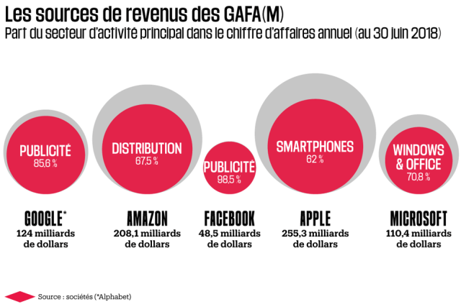L’acronyme GAFAM – Google, Apple, Facebook, Amazon et Microsoft – correspond aux cinq grandes firmes américaines dominantes sur le marché numérique actuel. Celles-ci sont, par leur taille et leur large offre de services, très influentes en Europe et dans le reste du monde. Si ces mastodontes du numérique proposent une offre de services différenciée – voir l’image ci-dessous – la majeure partie du marché de l’utilisation des données personnelles est aujourd’hui entre leurs mains. Grâce à l’utilisation des données de navigation d’un utilisateur, Facebook peut, entre autres, vendre des espaces publicitaires en ligne ciblés afin d’optimiser l’impact des campagnes des marques.

A travers leur omniprésence, ces géants répertorient toutes les informations susceptibles de définir vos comportements de consommation et contribuent dans ce sens à influencer vos choix. Lorsqu’une requête est exécutée sur Google par exemple, celle-ci est automatiquement indexée, c’est à dire copiée et stockée dans les serveurs du moteur de recherche. Google identifie également l’appareil utilisé pour la requête, son propriétaire, les données qui lui sont associées, sa localisation, etc. Si les GAFAM sont désormais soumis à la régulation européenne quant au consentement obligatoire des propriétaires de données, les demandes de consentement sont la plupart du temps vagues et excessivement longues.

Source : [www.hakisa.com](http://www.hakisa.com)